2y BI Blåmuslinger - ekstra 3. sept. 2024

Mystisk fund i skovbunden på Hindsgavl: knuste skaller fra en blåmusling! Hvordan er muslingens kalkskaller mon endt der, ca. 120 m fra kystlinjen?!

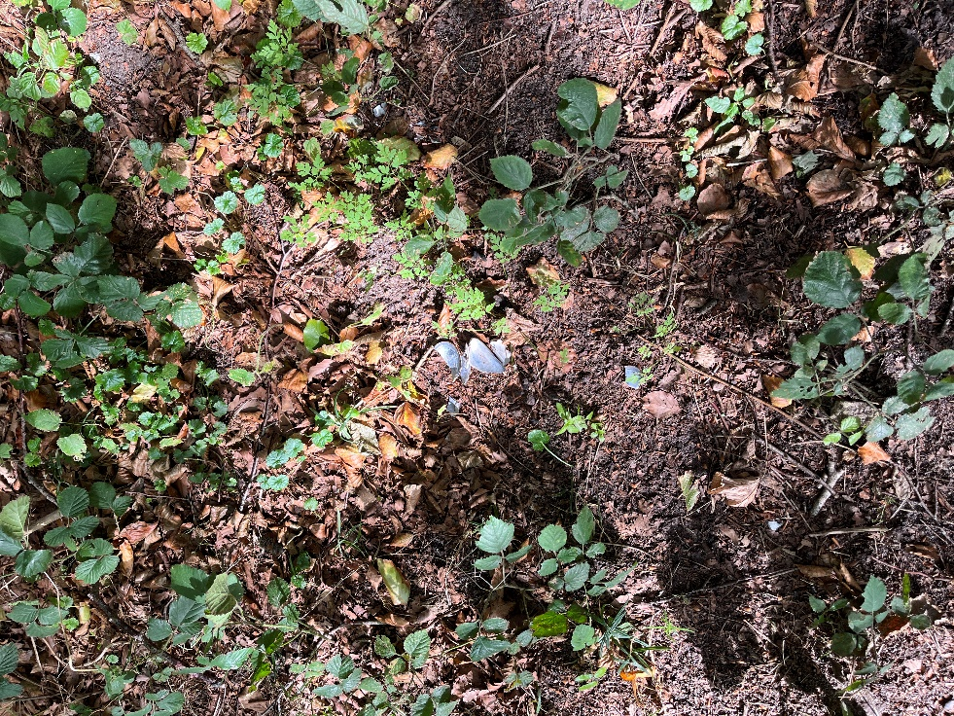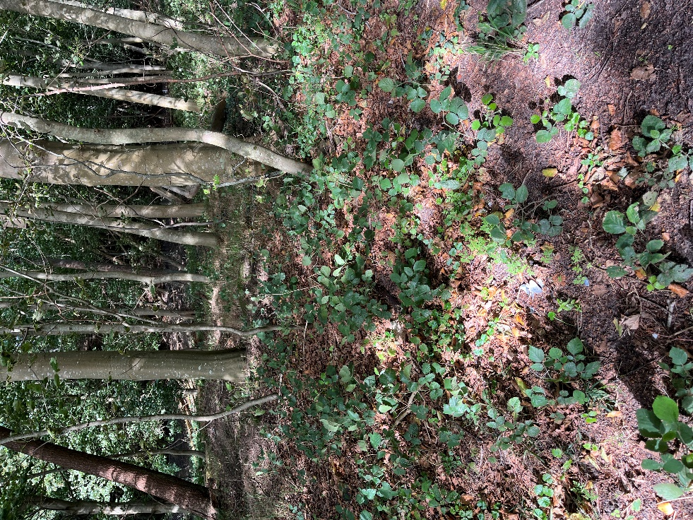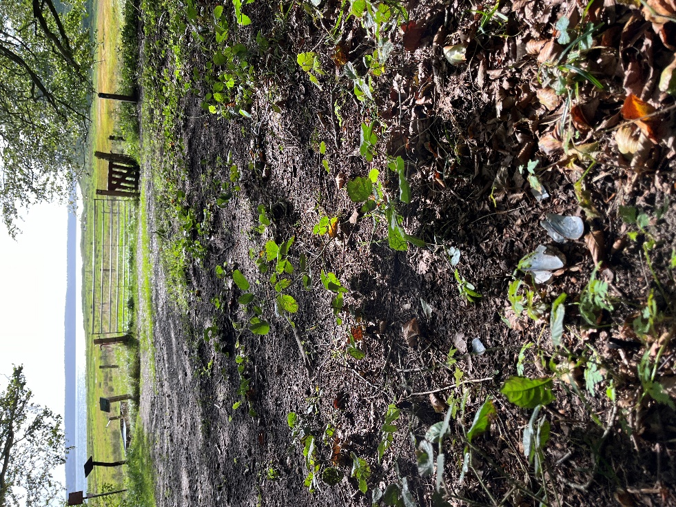
Figur 1. Knuste skaller fra en blåmusling. Figur 2. Blåmuslingens kalkskaller ligger i skovbunden. Figur 3. Blåmuslingeskallerne ligger langt fra Lillebælt.

Og historien om blåmuslingeskaller på land bliver endnu mere mystisk: https://www.dr.dk/nyheder/indland/maager-punkterer-biler

